ЗВІТ
з лабораторної роботи № 4

Тема: «Лінійна регресія. Метод найменших квадратів. Інтерполяція»
3 варіант

Виконав(ла): студент(ка) групи ІН-403
Слободянюк Олексій Вікторович

2026

Завдання 1. Теоретичні відомості

1.1. Машинне навчання та регресія
За допомогою машинного навчання можна прогнозувати подальші події шляхом аналізу попереднього досвіду. Наприклад, скласти прогноз погоди на завтра, або вгадати курс акцій на біржі, або діагностувати хворобу пацієнта, ґрунтуючись на його попередній історії хвороби.
Класифікація може визначити категорію вхідних даних або наявність, або відсутність якоїсь їх особливості. Наприклад, намагатись розпізнати написану цифру або визначити, чи міститься на зображенні кіт.
Регресія ж обчислює певне число або вектор — наприклад, завтрашню температуру або ціну на акції. Машинне навчання поділяється на контрольоване (класифікація та регресія) і неконтрольоване навчання.

1.2. Лінійна регресія
Лінійна регресія (Linear regression) — модель залежності змінної y від однієї або декількох інших змінних (факторів, регресорів, незалежних змінних) з лінійною функцією залежності.
Проста лінійна регресія є підходом для прогнозування кількісної відповіді з використанням однієї ознаки. Вона має наступний вигляд:
y = β₀ + β₁x + ε
Де β₀ — зрушення (довжина відрізка, що відсікається на координатній осі Y), β₁ — нахил прямої Y, ε — випадкова помилка. Разом β₀ і β₁ називаються модельними коефіцієнтами.

1.3. Метод найменших квадратів (МНК)
Коефіцієнти оцінюються з використанням критерію найменших квадратів, що означає необхідність знаходження прямої, яка мінімізує суму квадратів похибок:
S = Σ(yᵢ − ŷᵢ)² → min
Де β₀ є перехопленням (значення y при x=0), а β₁ — нахил (зміна y поділена на зміну x). Мінімум знаходять через нормальні рівняння:
n·β₀ + Σxᵢ·β₁ = Σyᵢ
Σxᵢ·β₀ + Σxᵢ²·β₁ = Σxᵢyᵢ
Рішення цієї системи дає оптимальні значення коефіцієнтів β₀ і β₁, що мінімізують суму квадратів відхилень між реальними та передбаченими значеннями.

Завдання 2. МНК. Варіант 3

2.1. Умова завдання
Експериментально отримано N=6 значень величини Y при значеннях величини X. Відшукати параметри функції за методом найменших квадратів та побудувати графіки, де в декартовій системі координат нанести експериментальні точки і графік апроксимуючої функції.

Вхідні дані (варіант 3):
X | 7 | 12 | 17 | 22 | 27 | 32
Y | 8 | 7 | 6 | 5 | 4 | 3

2.2. Код програми
import numpy as np
import matplotlib.pyplot as plt

# Варіант 3: вхідні дані
X = np.array([7, 12, 17, 22, 27, 32], dtype=float)
Y = np.array([8, 7, 6, 5, 4, 3], dtype=float)
n = len(X)

# Обчислення проміжних сум
sum_x = np.sum(X)
sum_y = np.sum(Y)
sum_x2 = np.sum(X**2)
sum_xy = np.sum(X * Y)

# Складання і розв'язок нормальних рівнянь МНК
A = np.array([[n, sum_x], [sum_x, sum_x2]], dtype=float)
B = np.array([sum_y, sum_xy], dtype=float)
beta = np.linalg.solve(A, B)
beta0, beta1 = beta

print(f'beta0 = {beta0:.4f}')
print(f'beta1 = {beta1:.4f}')
print(f'Рівняння: y = {beta0:.4f} + ({beta1:.4f})*x')

# Оцінка якості
Y_pred = beta0 + beta1 * X
SS_res = np.sum((Y - Y_pred)**2)
SS_tot = np.sum((Y - np.mean(Y))**2)
R2 = 1 - SS_res / SS_tot
print(f'S (сума кв. похибок) = {SS_res:.6f}')
print(f'R2 = {R2:.6f}')

# Побудова графіка
x_line = np.linspace(5, 35, 300)
y_line = beta0 + beta1 * x_line
plt.scatter(X, Y, color='blue', s=80, label='Експериментальні точки')
plt.plot(x_line, y_line, color='red', linewidth=2,
label=f'y = {beta0:.4f} - {abs(beta1):.4f}*x')
plt.xlabel('X'); plt.ylabel('Y')
plt.title('МНК. Варіант 3'); plt.legend(); plt.grid(True)
plt.show()
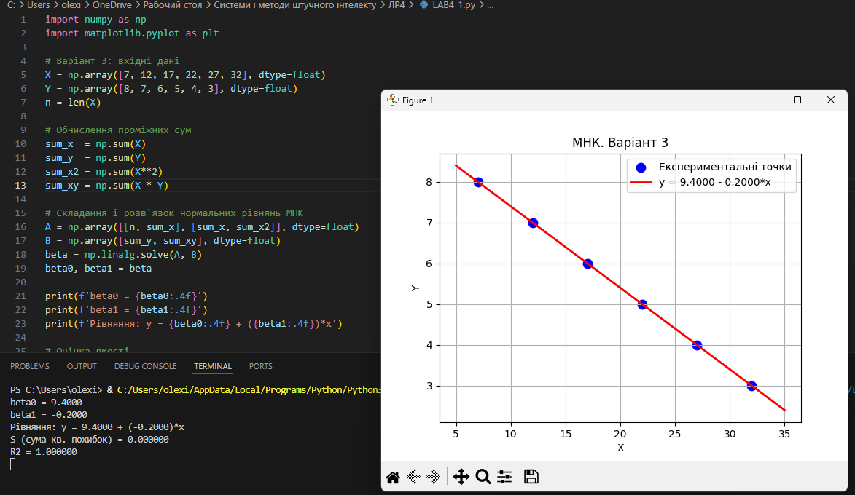

2.3. Розрахунок МНК
Обчислені проміжні суми для системи нормальних рівнянь:
n = 6, ΣX = 117, ΣY = 33, ΣX² = 2719, ΣXY = 556
Система нормальних рівнянь:
6·β₀ + 117·β₁ = 33
117·β₀ + 2719·β₁ = 556
Розв'язання системи методом матричних рівнянь (numpy.linalg.solve) дає:
β₀ = 9.4000, β₁ = −0.2000
Отже, рівняння апроксимуючої прямої:
ŷ = 9.4000 − 0.2000·x

2.4. Результати та оцінка якості
X | Y | Ŷ = 9.4 − 0.2X | Y − Ŷ | (Y − Ŷ)²
7 | 8 | 8.0000 | 0.0000 | 0.000000
12 | 7 | 7.0000 | 0.0000 | 0.000000
17 | 6 | 6.0000 | 0.0000 | 0.000000
22 | 5 | 5.0000 | 0.0000 | 0.000000
27 | 4 | 4.0000 | 0.0000 | 0.000000
32 | 3 | 3.0000 | 0.0000 | 0.000000

Сума квадратів похибок: S = 0.000000 (ідеальна підгонка — дані точно лінійні)
Коефіцієнт детермінації: R² = 1.000000
Значення R²=1 свідчить про те, що дані варіанту 3 є строго лінійними — пряма проходить через усі точки без відхилень.

2.5. Графік
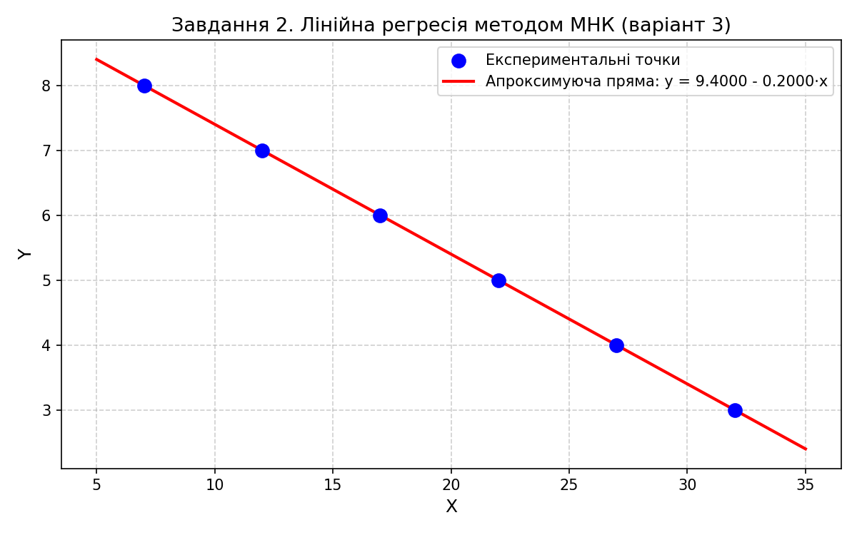
Рис. 1. Експериментальні точки та апроксимуюча пряма (МНК, варіант 3)

2.6. Висновок
За методом найменших квадратів для даних варіанту 3 (X=[7,12,17,22,27,32], Y=[8,7,6,5,4,3]) знайдено рівняння апроксимуючої прямої ŷ = 9.4 − 0.2·x. Коефіцієнт детермінації R²=1 підтверджує, що знайдена пряма ідеально описує дані — вони є строго лінійними. Метод МНК дав точне рішення, оскільки вхідні дані не містять шуму і знаходяться на одній прямій.

Завдання 3. Інтерполяція

3.1. Умова завдання
Виконати інтерполяцію функції, задану в табличній формі в п'яти точках. Використати інтерполяційний поліном 4-го ступеня. Побудувати графік функції для інтерполюючого полінома та визначити значення функції в проміжних точках x=0.2 і x=0.5.

Вузлові точки інтерполяції:
x | 0.1 | 0.3 | 0.4 | 0.6 | 0.7
y | 3.2 | 3 | 1 | 1.8 | 1.9

3.2. Алгоритм розв'язання
- Заповнення матриці Вандермонда X
- Отримання коефіцієнтів інтерполяційного полінома (розв'язання XA=Y)
- Визначення функції полінома (степінь 4)
- Побудова графіка функції для інтерполюючого полінома
- Визначення значення функції в проміжних точках x=0.2 і x=0.5

3.3. Матриця Вандермонда
Матриця X(5×5) заповнюється за формулою xᵢʲ (i — рядок, j — степінь від 0 до 4):
1 | x | x² | x³ | x⁴
1.00000 | 0.10000 | 0.01000 | 0.00100 | 0.00010
1.00000 | 0.30000 | 0.09000 | 0.02700 | 0.00810
1.00000 | 0.40000 | 0.16000 | 0.06400 | 0.02560
1.00000 | 0.60000 | 0.36000 | 0.21600 | 0.12960
1.00000 | 0.70000 | 0.49000 | 0.34300 | 0.24010

3.4. Код програми
import numpy as np
import matplotlib.pyplot as plt

# Вузлові точки
x_nodes = np.array([0.1, 0.3, 0.4, 0.6, 0.7])
y_nodes = np.array([3.2, 3.0, 1.0, 1.8, 1.9])

# 1. Заповнення матриці Вандермонда (поліном 4-го ступеня)
X_matrix = np.vander(x_nodes, 5, increasing=True)

# 2. Отримання коефіцієнтів інтерполяційного полінома
coeffs = np.linalg.solve(X_matrix, y_nodes)
print('Коефіцієнти a0..a4:', coeffs)

# 3. Визначення функції полінома
def polynomial(x, c):
return sum(c[i] * x**i for i in range(len(c)))

# 5. Значення у проміжних точках
print(f'P(0.2) = {polynomial(0.2, coeffs):.6f}')
print(f'P(0.5) = {polynomial(0.5, coeffs):.6f}')

# 4. Побудова графіка
x_plot = np.linspace(0.05, 0.75, 500)
y_plot = [polynomial(xi, coeffs) for xi in x_plot]
plt.scatter(x_nodes, y_nodes, color='blue', s=80,
label='Вузли інтерполяції')
plt.plot(x_plot, y_plot, color='red', linewidth=2,
label='Поліном 4-го ступеня P(x)')
plt.xlabel('x'); plt.ylabel('y')
plt.title('Інтерполяція. Поліном 4-го ступеня')
plt.legend(); plt.grid(True); plt.show()
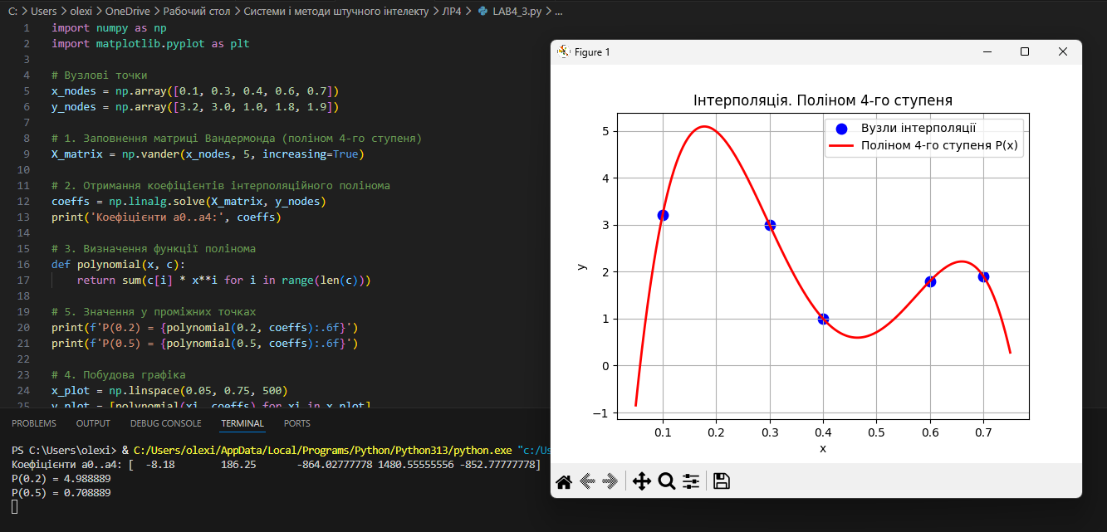

3.5. Результати
Коефіцієнти інтерполяційного полінома 4-го ступеня:
a₀ = −8.1800
a₁ = 186.2500
a₂ = −864.0278
a₃ = 1480.5556
a₄ = −852.7778
Рівняння інтерполяційного полінома:
P(x) = −8.18 + 186.25x − 864.03x² + 1480.56x³ − 852.78x⁴
Перевірка у вузлових точках показала похибку порядку 10⁻¹³ — 10⁻¹⁶ (машинна точність), що підтверджує правильність розрахунків.
Значення функції у проміжних точках:
P(0.2) = 4.988889
P(0.5) = 0.708889

3.6. Графік
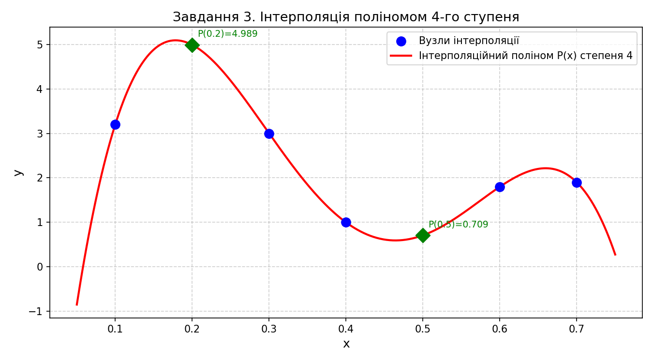
Рис. 2. Інтерполяційний поліном 4-го ступеня та вузлові точки

3.7. Висновок
Виконано інтерполяцію функції, заданої таблично у 5 точках, за допомогою інтерполяційного полінома 4-го ступеня. Матриця Вандермонда заповнена та розв'язана система XA=Y методом numpy.linalg.solve. Отримано коефіцієнти полінома. Похибка у вузлових точках є машинною (порядку 10⁻¹³), що свідчить про точність обчислень. Значення функції у проміжних точках: P(0.2)≈4.9889 та P(0.5)≈0.7089. Графік демонструє плавну криву, яка проходить через усі задані вузли інтерполяції.

